华南国际经济贸易仲裁委员会

**综合办案业务系统**

**邮件信封自动打印功能**

**技术解决方案**

华南国际经济贸易仲裁委员会

2015.7.29

|  |  |  |  |  |
| --- | --- | --- | --- | --- |
| 版本号 | 修改人/审批人 | 修改/审批时间 | 修改/审批  内容 | 备注 |
| V1.0 | 谭园 | 2015年7月29日星期三 | 创建 |  |
| V1.01 | 谭园 | 2015年7月30日星期四 | 修改封面单位名称 为 华南国际经济贸易仲裁委员会 |  |
| V1.02 | 谭园 | 2015年8月3日星期一 | 1 修改 图-2打印详情页的业务流程；  2 新增邮件接收人地址表tb_addressinfos  3 新增字段sendate、tracknumber、sendstatus到表tb_mailers |  |
|  |  |  |  |  |
|  |  |  |  |  |
|  |  |  |  |  |
|  |  |  |  |  |
|  |  |  |  |  |
|  |  |  |  |  |

**开发背景：**现阶段，后台办案系统需要给当事人，代理人，仲裁员等邮寄相关函文件，在打印邮件信封时，有出现人工输入的弊端，而且出现办案人员打印时排队的情况，致使办案效率降低。开发邮件信封自动打印的功能，旨在提高办案效率，省去办案人员手工输入的时间，提高办案效率和质量，更好的服务客户。

功能描述：

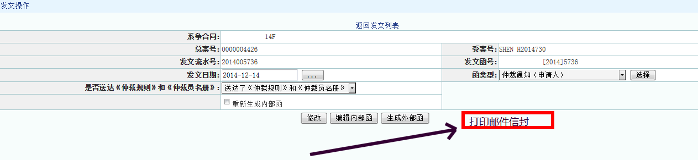

图1

如图1，在当前系统的发文页面，新增一个按钮“打印邮件信封”，点击该按钮，进入打印信息详情页面，如图2所示

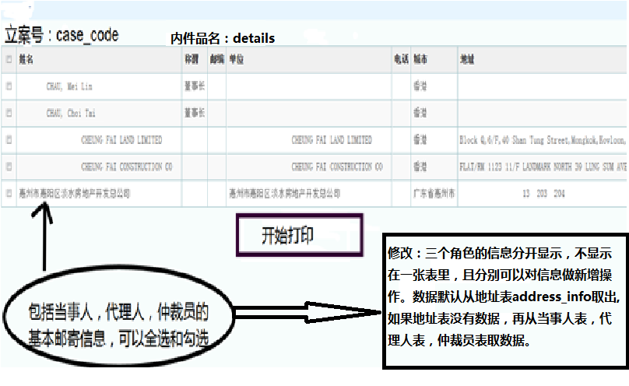

图2

立案号：下拉列表，**不可选择**；

内件品名：对应邮寄信封的“内件品名”，下拉列表，可选也可手工填写；

用户进入图2页面后填写内件品名，列表对应出现案件的当事人，代理人，仲裁员信息，勾选需要发函的人，点击“开始打印”，打印机即可自动打印信封。（打印操作提交后，需等五分钟（**暂定**）再去取信封）。

**功能设计：**

1. 在图2界面拿到案件的case_code,和内件品名details，且界面应包含办案助理的数据：姓名assistant_name和电话（默认为前天数据），字段在界面隐藏不显示，作为插表数据。点击“开始打印”，将页面的数据批量新增至数据库打印表tb_mailers(实际打印表),并将相关数据插入邮件接收人地址表tb_addressinfos（此表只保存邮件接收人信息，且只保存第一次从当事人，代理人，仲裁员取出操作得到的数据及在图2界面新增的数据：这里会做一个标志信息，做插入此表的判断依据）。

2. 单独开发一个定时程序，每隔一段时间扫描数据库表tb_mailers，对新增的打印数据根据地区字段（地址）选择不同的打印机（说明：因为国内、港澳台、国外可能需要用到的打印机不同，或是因为打印信封格式不一样，需要生成不同的信封模板在不同的打印机上打印）逐条打印，把已打印的数据打印状态更改已打印。可定期对这张表做备份处理，将已打印的数据导出来，做电子备份，也可以打印纸质文档存档处理（此处可能需再在开发一个打印报表程序，将已打印的数据导出，格式另定，此功能可延后开发处理）。定期维护此表，可减少定时程序扫描数据压力。

3 数据库设计：点击“开始打印”后，实际打印数据都会存入此表。

tb_mailers:信封打印信息表

**索引:**

|  |  |
| --- | --- |
| **名称** | **类型** |
| **主索引(P)** | id |

**字段:**

|  |  |  |  |  |  |  |
| --- | --- | --- | --- | --- | --- | --- |
| **名称** | **类型** | **空** | **默认值** | **属性** | | **备注(C)** |
| **id** | int(11) | NN |  | auto_increment | Id | |
| **used** | varchar(1) | NULL | 'Y' |  | Y:使用、N：逻辑删除 | |
| **recevice_code** | varchar(20) | NULL | '' |  | 咨询流水号 | |
| **case_code** | varchar(20) | NULL | '' |  | 案件编号 | |
| **details** | varchar(500) | NULL |  |  | 内件品名，对应邮件信封的“内件品名” | |
| **printed** | varchar(1) | NULL | '0' |  | 0:未打印、1：已打印 | |
| **scianame** | varchar(200) | NULL | '华南国际经济贸易仲裁委员会' |  | 本单位名称：华南国际经济贸易仲裁委员会 | |
| **sciaaddress** | varchar(200) | NULL | '广东省深圳市福田区彩田路5015号中银大厦B座19层' |  | 本单位地址：广东省深圳市福田区彩田路5015号中银大厦B座19层 | |
| **assistant_name** | varchar(100) | NULL |  |  | 办案助理姓名 | |
| **assistant_tel** | varchar(15) | NULL | '0755-83501700前台电话 |  | 办案助理办公电话 | |
| **toname** | varchar(200) | NULL | '' |  | 邮件接收人名称 | |
| **totelphone** | varchar(40) | NULL | '' |  | 邮件接收人联系方式 | |
| **toaddr** | varchar(100) | NULL | '' |  | 邮件接收人地址 | |
| **tocompany** | varchar(100) | NULL | '' |  | 邮件接收人公司 | |
| **sendtpye** | varchar(1) | 'D' | 暂定 |  | 邮寄类型，sendtype不同，对应不同的邮件信封模板 D:国F：国外 | |
| **toareacode** | varchar(200) |  | '001' |  | 邮件接收人地区 对应**regions**  表的code 默认：001-国内 | |
| **sendate** | datetime |  |  |  | 实际邮寄 寄出时间 | |
| **tracknumber** | varchar(100 |  |  |  | 邮件单号 | |
| **sendstatus** | varchar(500) |  |  |  | 跟踪邮寄状态 | |

使用rails的数据迁移生成此表时候，默认会添加字段id, created_at, updated_at.（默认插入的数据在5分钟内，定时任务就会把打印任务通知给打印机，所以认为当天的任务都执行完毕。）

说明：计划用**sendtpye toareacode两个字段之一决定采用对应的模板。**

tb_addrs:地址信息表

**索引:**

|  |  |
| --- | --- |
| **名称** | **类型** |
| **主索引(P)** | id |

**字段:**

|  |  |  |  |  |  |  |
| --- | --- | --- | --- | --- | --- | --- |
| **名称** | **类型** | **空** | **默认值** | **属性** | | **备注(C)** |
| **id** | int(11) | NULL | NULL | auto_increment | Id | |
| **used** | varchar(1) | NULL | 'Y' |  | Y:使用、N：逻辑删除 | |
| **recevice_code** | varchar(20) | NULL | '' |  | 咨询流水号 | |
| **case_code** | varchar(20) | NULL | '' |  | 案件编号 | |
| **toname** | varchar(200) | NULL | '' |  | 邮件接收人名称 | |
| **totelphone** | varchar(40) | NULL | '' |  | 邮件接收人联系方式 | |
| **toaddr** | varchar(100) | NULL | '' |  | 邮件接收人地址 | |
| **tocompany** | varchar(100) | NULL | '' |  | 邮件接收人公司 | |
| **sendtpye** | varchar(1) | D' | 暂定 |  | 邮寄类型，sendtype不同，对应不同的邮件信封模板 D:国F：国外 | |
| **toareacode** | varchar(200) |  | '001' |  | 邮件接收人地区 对应**regions**  表的code 默认：001-国内 | |
| **persontype** | varchar(2) |  |  |  | 身份类别：当事人-p1 p2 代理人-a1 a2 仲裁员-z （暂定： 是否区别申请人和被申请人） | |

说明：是否新增排序字段

4 为确保打印地址及联系方式正确无误，此功能的实现前提是：内网数据库的数据是最新的，所以办案人员在办理案件时，输入（核对）当事人，代理人信息时需认真确认姓名、地址及联系方式是否正确，以防出错，在打印详情页也请核对将要打印的数据是否正确，以防打印出错。

5 后续Question:设计实现的时候，ruby是否直接可在图2把打印的信息通知给打印机实现打印，避免一系列的插表和读表操作，也无需去开发定时任务。**********ruby可否实现**************